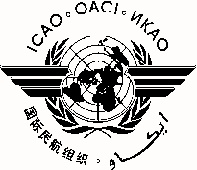
International Civil Aviation Organization
Organización de Aviación Civil Internacional
ICAO NAM/CAR/SAM Performance-Based Navigation (PBN) Approach Procedure Design Workshop - Special Implementation Project (SIP)
Taller NAM/CAR/SAM de la OACI sobre Diseño de procedimientos de aproximación de Navegación basada en la performance (PBN) del Proyecto Especial de Ejecución (SIP)
Mexico City, Mexico, 17 – 28 November 2014 / Ciudad de México, México, 17 – 28 de noviembre de 2014

REGISTRATION FORM / FORMULARIO DE REGISTRO

1. | Name  Nombre
2. | Position  Cargo
3. | Organization  Organización
4. | Country  País
5. | Telephone  Teléfono
6. | E-mail  Correo-e

Please send this form to: / Por favor envíe este formulario a:
E-mail: icaonacc@icao.int

